**Домашна работа №2:**

**Работа с форми и файлове**

**Курс:** РНР за Начинаещи

**Краен срок за предаване:** 28.02.2016

**Задание:**

Вашият скрипт получава данни от POST форма, показана на Фиг. 1.

В дясната страна на страницата, виждате изпратените данни. 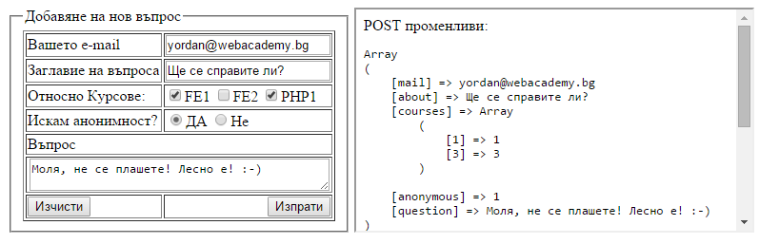

**Фигура 1**

Създайте горната post форма, но не се вкопчвайте прекалено в нея.

Това означава, да не си играете да я разкрасявате, но все пак, нейния код трябва да бъде добре стуктуриран и валиден **xHTML**.  
От вас се изисква, да валидирате получените данни съгласно детайлите по заданието, описани по долу.

**Детайли по заданието:**

* Полетата за e-mail, заглавие на въпроса и самият въпрос са задължителни полета! Нужно е да проверите дали са изпратени, и дали не са празни.
* При полето за е-мейл трябва да проверите дали съдържа знака “@”, и ако не съдържа, да изведете подходящо съобщение.
* Полетата за избор на курс трябва да бъде масив от елементи.   
  Ако те не са масив, изведете подходящо съобщение за грешка!
* Полето за това, дали потребителя иска да бъда анонимен не е задължително, но в случай, че поле не е избрано, по подразбиране стойността на това поле трябва да се смени на -1
* Полето за въпрос трябва да приема въвеждане на дълъг текст.  
  В този текст, не е позволено да се пише HTML код, така че ако бъде въведен HTML код, той трябва да бъде визуализиран на екрана, но НЕ и интерпретиран от браузъра.
* Ако формата е валидна, (т.е. няма нито една грешка по заданието) запишете стойността на $_POST във файла result.txt
* Ако формата НЕ е валидна запишете съобщението за грешка във файл errors.txt, който съдържа информация за дата/час и грешка.  
  Нужно е тази информация, **да се добави към файла**, като се запазват предходните записи в него, а **НЕ** да се създава нов файл!  
  **Например:** *2016-02-21 | Полето за e-mail не съдържа знака „@“*
* **Архивирайте всички файлове от домашната си и прикачете архивния файл във формата за прикачване на домашни!**

**Жокер:**

*- премахнете празните полета, преди да проверявате дали дадено поле не е празно*

*- Въпреки, че $_POST е свръхглобална променлива, тя е масив, елементите на който, могат да приемат нова стойност.*

*- Спомнете си какво беше сериализация и резултата от нея запишете в указания файл... ☺*